考试科目名称 计算机组织与结构 （A卷）
考试方式： 闭卷 考试日期 2007 年 1 月 15 日 教师 金志权
系（专业） 软件学院 年级 二 班级 1，2，3，4
学号 姓名 成绩
题号 | 一 | 二 | 三 | 四 | 五 | 六 | 七 | 八 | 九 | 十
分数

- 选择题 (本题满分 6 分，每题1分，请直接填入下面试卷内)
得分

1. 挂接在总线上的多个部件（ ）
a. 只能分时向总线发送数据，并只能分时从总线接收数据
b. 只能分时向总线发送数据，但可同时从总线接收数据
c. 可同时向总线发送数据, 并同时从总线接收数据
d. 可同时向总线发送数据, 但只能分时从总线接收数据
2. 用跳转表转移时，转移指令采用先变址再间接寻址方式（PreIndex）。如，
Jump (A[$Ri]) 。若CPU取并执行这条指令，则CPU需要访问存储器几次（ ）
a. 2次 b. 3次 c. 4次 d. 1次
3．RAID5（ ）
a. 采用独立存取技术，具有很高的读/写数据事务（transaction）率
b. 采用并行存取技术，具有很高的数据传输率
c. 采用独立存取技术，具有很高的读/写数据事务率，奇偶校验条带分布在所有盘上
d. 采用并行存取技术，具有很高的数据传输率，奇偶校验放在一个冗余盘上
4．为了缩短指令中某个地址段的位数，有效的方法是采取 （ ）
a. 立即寻址 b. 寄存器寻址 c. 间接寻址 d. 变址寻址
5．半导体静态存储器SRAM的存储原理是 （ ）
a. 依靠定时刷新 b. 依靠读后再生 c. 依靠双稳态电路 d. 信息不再变化
6. 二进制浮点数32位IEEE格式可表示的正数范围是（ ）
a. 0.5x2⁻¹²⁷ ~ (1-2⁻²⁴) x2¹²⁸ b. 2⁻¹²⁷ ~ (2-2⁻²³) x2¹²⁸
c. 0.5x2⁻¹²⁸ ~ (1-2⁻²⁴) x2¹²⁷ d. 2⁻¹²⁸ ~ (2-2⁻²³) x2¹²⁷

- 填充题 (本题满分 21 分，每格1分。请直接填入下面试卷内)
得分

1．列出提高CPU（处理机）速度的两种方法 ， 。
2. DVD的存储容量大于CD的存储容量，其原因有三方面，分别是 ， ， 。
3．USB的英文全名是 。USB和IEEE1394 FireWire都使（借）用 传输技术
4．给出I/O module的3个功能（functions） ， ， 。列出3种input output技术 ， ， 。举例这3种input output技术的应用例子 ， ， 。
5．分段（segment）的主要作用是 , 段内使用的地址形式一般为 。分页（paging）的主要作用是
。所使用的地址形式为 。
OS使用 表把上述逻辑地址转换为 地址。

三．计算题 (本题满分 20 分，每题5分)
得分

- 用2的补码算术求下面的差，写出计算式子。说明有无发生溢出，为什么？
11000011
10101100

2. Write 32-bit floating-point format for decimal number 132.75 (the exponent value is stored in biased representation. Hint: convert 132.75 to binary number first). Show how the following floating-point calculation is performed.
(0.12x10⁻²) x (0.101x10⁵)
3. Given x = 01101010 and y = 11100110 in twos complement notation, compute the product p = x x y with Booth’s algorithm. (化简后, 只需写出类似这样的算式：x x y = x x (2⁶-2¹)
4. Divide 7 by 2 in binary twos complement notation. Please use A Q M to write each step.

四．问答题 (本题满分 16 分，每题8分)
得分

- 一个两路组关联cache具有8K字节的容量，每行16个字节。64M字节的主存是字节可寻址的。请给出主存地址格式。如果某字的地址是1AFFAC6，写出它的<tag, set, word>。
- 说明控制器的硬件连线（hardwired）实现和微程序实现的差别。这两种实现分别应用于哪两类机器

五．设计题 (本题满分 37 分，每题9分，最后1题10分)
得分

- 高级程序设计语言实现计算两向量内积的程序如下。请编写汇编语言程序实现计算两向
量内积（多用寄存器可提高程序执行效率）。

sum = 0;
for (i = 0; i<=10; ++i)
sum = sum +A[i] x B[i];

2．Use 1K x 4-bits chips to build a 4K x 8bits of memory, address lines A11 – A0, data lines D7 – D0, draw a memory organization

.
- 影响指令流水线性能的主要因素是什么？简述一种解决方法的思想。
分别写出下面程序段的CISC和RISC机器的指令流水线操作效果图。
CISC (用6阶段:FI,DI,CO,FO,EI,WO) RISC (用2或3阶段: I,E/,D)
X DB 9 X DAT 9
Y DB 6 Y DAT 6
M DB ? M DAT
1 MOV AL, X 1 LOAD $R0, X
2 CMP AL, Y 2 LOAD $R1, Y
3 JG 5 3 CMP $R0, $R1
4 MOV AL, Y 4 JG 6
5 MOV M, AL 5 NOOP
6 MOV DL, AL 6 MOV $R0, $R1
7 MOV AH, 2 7 ……
8 INT 21H
9 ……
注：设允许每个阶段有两次存储器访问。

- 以下面表1中的方式写出子程序返回指令return的执行周期的微操作序列和控制信号 (注意，取指周期已完成）。请直接填入下面表1中Execute的后面。参见下例。（10分）
提示：可先写出return所要完成的功能，然后考虑该功能如何用微操作来实现。
附加分题（可不做）：用你设计的微指令格式写出返回指令return的微程序。

微指令一般形式：

Main Sub-routine Stack
3000 OP …, … 1000 OP …, … 100
3004 Call 1000 1004 OP …, … 104 3008
3008 OP …, … … …, … 108
Memory
CPU
SP
3012 …. …, …
2000 return

当前, PC 2004 MAR SP 108 是栈顶指针
IR return MBR

表1
Cycle Micro-OP, Timing Active control signals
t1: MAR ← (PC) C₂, C₀
Fetch: t2: MBR ← Memory[MAR] C_{R}, C₅
PC ←(PC) + 4 Special circuit
t3: IR ← (MBR) C₄
t1:
t2:
Execute t3:
t4:

图1
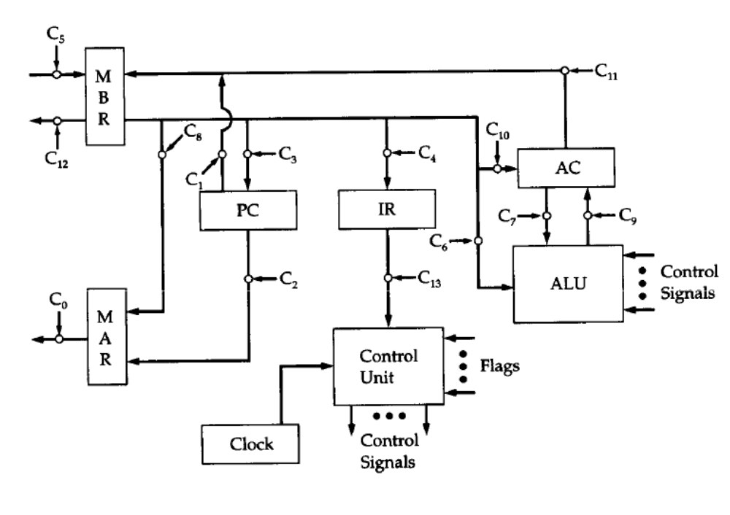
SP
C_{R}
C₁₅

